BÁO CÁO THỰC HÀNH

**Môn học: Lập trình mạng căn bản**

**Buổi báo cáo: Lab 01**

**Tên chủ đề:** Tên bài thực hành

*GVHD: Phan Xuân Thiện*

*Ngày thực hiện: 1/10/2024*

**THÔNG TIN CHUNG:**

*(Liệt kê tất cả các thành viên trong nhóm)*

Lớp: NT106.O22.1

|  |  |  |  |
| --- | --- | --- | --- |
| **STT** | **Họ và tên** | **MSSV** | **Email** |
| 1 | Lê Gia Hoàng Thiện | 22521387 | 22521387@gm.uit.edu.vn |

1. **ĐÁNH GIÁ KHÁC:**

|  |  |
| --- | --- |
| **Nội dung** | **Kết quả** |
| Tổng thời gian thực hiện bài thực hành trung bình | 5 tiếng |
| Link Video thực hiện  *(nếu có)* |  |
| Ý kiến *(nếu có)*  + Khó khăn  + Đề xuất … |  |
| Điểm tự đánh giá |  |

BÁO CÁO CHI TIẾT

## 1. LinearLayout

### Khởi tạo LinnerLayout bằng code java

Bước 1 khai báo biến

Bướ 2 Định nghĩa các hàm khởi tạo layout

Bước 3 Gọi hàm vừa tạo

private void createNameContainer(): dung hàm này để tạo layout chứa thông tin “Name”

TextView tvName = new TextView(this); dung hàm này để thêm textview

private void createAddressContainer() // Hàm tạo LinearLayout chứa thông tin "Address"

private void createParentContainer() Hàm tạo LinearLayout cha chứa tất cả các phần tử con

***b)Sử dụng LinearLayout trong file xml***

**Khởi tạo một colorts.xml sau đó lên stackoverflow lấy các bảng màu về:**

<?xml version="1.0" encoding="utf-8"?>  
<resources>  
 <color name="White">#FFFFFF</color>  
 <color name="Ivory">#FFFFF0</color>  
 <color name="LightYellow">#FFFFE0</color>  
 <color name="Yellow">#FFFF00</color>  
 <color name="Snow">#FFFAFA</color>  
 <color name="FloralWhite">#FFFAF0</color>  
 <color name="LemonChiffon">#FFFACD</color>  
 <color name="Cornsilk">#FFF8DC</color>  
 <color name="Seashell">#FFF5EE</color>  
 <color name="LavenderBlush">#FFF0F5</color>  
 <color name="PapayaWhip">#FFEFD5</color>  
 <color name="BlanchedAlmond">#FFEBCD</color>  
 <color name="MistyRose">#FFE4E1</color>  
 <color name="Bisque">#FFE4C4</color>  
 <color name="Moccasin">#FFE4B5</color>  
 <color name="NavajoWhite">#FFDEAD</color>  
 <color name="PeachPuff">#FFDAB9</color>  
 <color name="Gold">#FFD700</color>  
 <color name="Pink">#FFC0CB</color>  
 <color name="LightPink">#FFB6C1</color>  
 <color name="Orange">#FFA500</color>  
 <color name="LightSalmon">#FFA07A</color>  
 <color name="DarkOrange">#FF8C00</color>  
 <color name="Coral">#FF7F50</color>  
 <color name="HotPink">#FF69B4</color>  
 <color name="Tomato">#FF6347</color>  
 <color name="OrangeRed">#FF4500</color>  
 <color name="DeepPink">#FF1493</color>  
 <color name="Fuchsia">#FF00FF</color>  
 <color name="Magenta">#FF00FF</color>  
 <color name="Red">#FF0000</color>  
 <color name="OldLace">#FDF5E6</color>  
 <color name="LightGoldenrodYellow">#FAFAD2</color>  
 <color name="Linen">#FAF0E6</color>  
 <color name="AntiqueWhite">#FAEBD7</color>  
 <color name="Salmon">#FA8072</color>  
 <color name="GhostWhite">#F8F8FF</color>  
 <color name="MintCream">#F5FFFA</color>  
 <color name="WhiteSmoke">#F5F5F5</color>  
 <color name="Beige">#F5F5DC</color>  
 <color name="Wheat">#F5DEB3</color>  
 <color name="SandyBrown">#F4A460</color>  
 <color name="Azure">#F0FFFF</color>  
 <color name="Honeydew">#F0FFF0</color>  
 <color name="AliceBlue">#F0F8FF</color>  
 <color name="Khaki">#F0E68C</color>  
 <color name="LightCoral">#F08080</color>  
 <color name="PaleGoldenrod">#EEE8AA</color>  
 <color name="Violet">#EE82EE</color>  
 <color name="DarkSalmon">#E9967A</color>  
 <color name="Lavender">#E6E6FA</color>  
 <color name="LightCyan">#E0FFFF</color>  
 <color name="BurlyWood">#DEB887</color>  
 <color name="Plum">#DDA0DD</color>  
 <color name="Gainsboro">#DCDCDC</color>  
 <color name="Crimson">#DC143C</color>  
 <color name="PaleVioletRed">#DB7093</color>  
 <color name="Goldenrod">#DAA520</color>  
 <color name="Orchid">#DA70D6</color>  
 <color name="Thistle">#D8BFD8</color>  
 <color name="LightGrey">#D3D3D3</color>  
 <color name="Tan">#D2B48C</color>  
 <color name="Chocolate">#D2691E</color>  
 <color name="Peru">#CD853F</color>  
 <color name="IndianRed">#CD5C5C</color>  
 <color name="MediumVioletRed">#C71585</color>  
 <color name="Silver">#C0C0C0</color>  
 <color name="DarkKhaki">#BDB76B</color>  
 <color name="RosyBrown">#BC8F8F</color>  
 <color name="MediumOrchid">#BA55D3</color>  
 <color name="DarkGoldenrod">#B8860B</color>  
 <color name="FireBrick">#B22222</color>  
 <color name="PowderBlue">#B0E0E6</color>  
 <color name="LightSteelBlue">#B0C4DE</color>  
 <color name="PaleTurquoise">#AFEEEE</color>  
 <color name="GreenYellow">#ADFF2F</color>  
 <color name="LightBlue">#ADD8E6</color>  
 <color name="DarkGray">#A9A9A9</color>  
 <color name="Brown">#A52A2A</color>  
 <color name="Sienna">#A0522D</color>  
 <color name="YellowGreen">#9ACD32</color>  
 <color name="DarkOrchid">#9932CC</color>  
 <color name="PaleGreen">#98FB98</color>  
 <color name="DarkViolet">#9400D3</color>  
 <color name="MediumPurple">#9370DB</color>  
 <color name="LightGreen">#90EE90</color>  
 <color name="DarkSeaGreen">#8FBC8F</color>  
 <color name="SaddleBrown">#8B4513</color>  
 <color name="DarkMagenta">#8B008B</color>  
 <color name="DarkRed">#8B0000</color>  
 <color name="BlueViolet">#8A2BE2</color>  
 <color name="LightSkyBlue">#87CEFA</color>  
 <color name="SkyBlue">#87CEEB</color>  
 <color name="Gray">#808080</color>  
 <color name="Olive">#808000</color>  
 <color name="Purple">#800080</color>  
 <color name="Maroon">#800000</color>  
 <color name="Aquamarine">#7FFFD4</color>  
 <color name="Chartreuse">#7FFF00</color>  
 <color name="LawnGreen">#7CFC00</color>  
 <color name="MediumSlateBlue">#7B68EE</color>  
 <color name="LightSlateGray">#778899</color>  
 <color name="SlateGray">#708090</color>  
 <color name="OliveDrab">#6B8E23</color>  
 <color name="SlateBlue">#6A5ACD</color>  
 <color name="DimGray">#696969</color>  
 <color name="MediumAquamarine">#66CDAA</color>  
 <color name="CornflowerBlue">#6495ED</color>  
 <color name="CadetBlue">#5F9EA0</color>  
 <color name="DarkOliveGreen">#556B2F</color>  
 <color name="Indigo">#4B0082</color>  
 <color name="MediumTurquoise">#48D1CC</color>  
 <color name="DarkSlateBlue">#483D8B</color>  
 <color name="SteelBlue">#4682B4</color>  
 <color name="RoyalBlue">#4169E1</color>  
 <color name="Turquoise">#40E0D0</color>  
 <color name="MediumSeaGreen">#3CB371</color>  
 <color name="LimeGreen">#32CD32</color>  
 <color name="DarkSlateGray">#2F4F4F</color>  
 <color name="SeaGreen">#2E8B57</color>  
 <color name="ForestGreen">#228B22</color>  
 <color name="LightSeaGreen">#20B2AA</color>  
 <color name="DodgerBlue">#1E90FF</color>  
 <color name="MidnightBlue">#191970</color>  
 <color name="Aqua">#00FFFF</color>  
 <color name="Cyan">#00FFFF</color>  
 <color name="SpringGreen">#00FF7F</color>  
 <color name="Lime">#00FF00</color>  
 <color name="MediumSpringGreen">#00FA9A</color>  
 <color name="DarkTurquoise">#00CED1</color>  
 <color name="DeepSkyBlue">#00BFFF</color>  
 <color name="DarkCyan">#008B8B</color>  
 <color name="Teal">#008080</color>  
 <color name="Green">#008000</color>  
 <color name="DarkGreen">#006400</color>  
 <color name="Blue">#0000FF</color>  
 <color name="MediumBlue">#0000CD</color>  
 <color name="DarkBlue">#00008B</color>  
 <color name="Navy">#000080</color>  
 <color name="Black">#000000</color>  
</resources>

**Sau đó copy code từ trong phần bài tập chỉnh sửa lại bản màu**

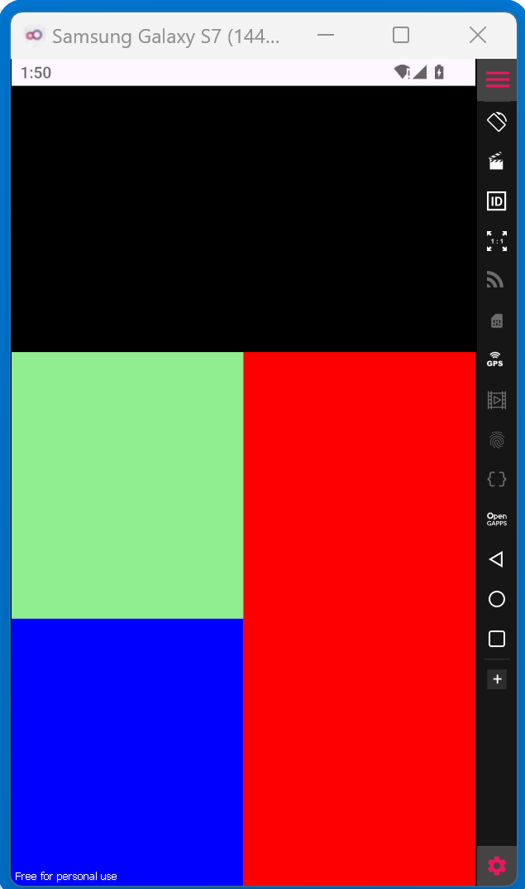

**Sau đó them đoạn code này vào trong LinearLayout bật 3 của đoạn code cho sẵn setting lại phần layout pink khoảng 0.3**

<LinearLayout  
 android:layout_width="match_parent"  
 android:layout_height="0dp"  
 android:layout_weight="1"  
 android:baselineAligned="false"  
 android:orientation="horizontal">  
  
 <LinearLayout  
 android:layout_width="0dp"  
 android:layout_height="match_parent"  
 android:layout_weight="1"  
 android:orientation="vertical">  
  
 <LinearLayout  
 android:layout_width="match_parent"  
 android:layout_height="0dp"  
 android:layout_weight="1"  
 android:background="@color/LightBlue"  
 android:orientation="horizontal">  
 </LinearLayout>  
  
 <LinearLayout  
 android:layout_width="match_parent"  
 android:layout_height="0dp"  
 android:layout_weight="1"  
 android:background="@color/White"  
 android:orientation="horizontal" />  
 </LinearLayout>  
  
 <LinearLayout  
 android:layout_width="0dp"  
 android:layout_height="match_parent"  
 android:layout_weight="0.3"  
 android:background="@color/DeepPink"  
 android:orientation="vertical">  
 </LinearLayout>  
</LinearLayout>

Kết quả:

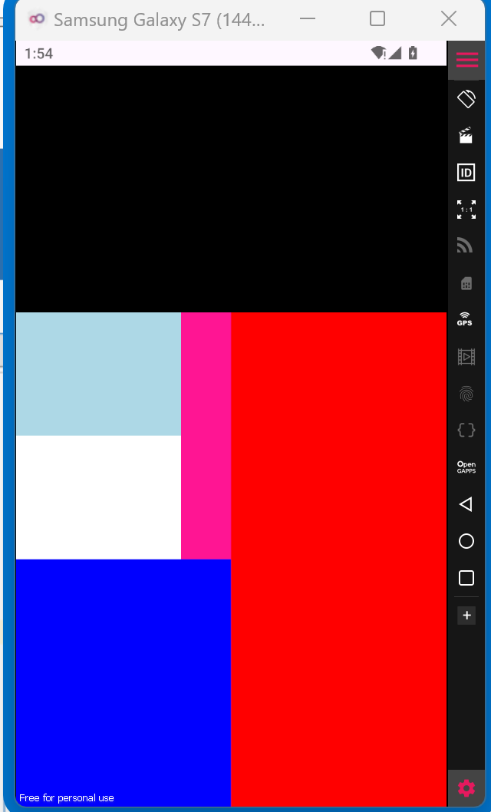

## RelativeLayout:

Chỉnh sửa 2 file strings.xml và dimens.xml theo hướng dẫn

Copy file nội dung vào file activity_main.xml ta được

Sau đó em bổ sung 2 button vào code được cho:

<Button  
 android:layout_width="match_parent"  
 android:layout_height="wrap_content"  
 android:layout_marginBottom="@dimen/margin_base"  
 android:text="SIGN IN VIA FACEBOOK"  
 android:id="@+id/btn_via_face"  
 android:layout_marginTop="@dimen/margin_base"  
 android:layout_above="@+id/btn_sign_up"/>  
<Button  
 android:layout_width="match_parent"  
 android:layout_height="wrap_content"  
 android:padding="@dimen/margin_base"  
 android:text="SIGN UP"  
 android:id="@+id/btn_sign_up"  
 android:layout_marginTop="@dimen/margin_base"  
 android:layout_alignParentBottom="true"/>

Giải thích : Button SIGN IN VIA FACEBOOK được đặt phía trên button SIGN UP với câu lệnh android:layout_above="@+id/btn_sign_up"/> và có chiều rộng bằng cha chứ nó tức là Layout

Button SIGN UP có chiều rộng bằng cha chứ nó tức là Layout và được đặt trùng với line dưới của cha.

Kết quả:

Câu 3) soure code

<?xml version="1.0" encoding="utf-8"?>  
<androidx.constraintlayout.widget.ConstraintLayout  
 xmlns:android="http://schemas.android.com/apk/res/android"  
 xmlns:app="http://schemas.android.com/apk/res-auto"  
 xmlns:tools="http://schemas.android.com/tools"  
 android:layout_width="match_parent"  
 android:layout_height="match_parent"  
 android:paddingLeft="16dp"  
 android:paddingRight="16dp"  
 android:id="@+id/main">  
  
 <TextView  
 android:id="@+id/tv_sign_in"  
 android:layout_width="wrap_content"  
 android:layout_height="wrap_content"  
 android:text="@string/sign_in"  
 android:textAllCaps="true"  
 android:textSize="@dimen/text_large"  
 app:layout_constraintTop_toTopOf="parent"  
 app:layout_constraintStart_toStartOf="parent"  
 app:layout_constraintEnd_toEndOf="parent"  
 app:layout_constraintTop_margin="@dimen/margin_basex4"/>  
  
 <TextView  
 android:id="@+id/tv_user_name"  
 android:layout_width="100dp"  
 android:layout_height="wrap_content"  
 android:text="@string/username"  
 app:layout_constraintTop_toBottomOf="@id/tv_sign_in"  
 app:layout_constraintStart_toStartOf="parent"  
 app:layout_constraintTop_margin="@dimen/margin_basex4"/>  
  
 <EditText  
 android:id="@+id/et_username"  
 android:layout_width="0dp"  
 android:layout_height="wrap_content"  
 android:hint="name@gmail.com"  
 app:layout_constraintTop_toTopOf="@id/tv_user_name"  
 app:layout_constraintStart_toEndOf="@id/tv_user_name"  
 app:layout_constraintEnd_toEndOf="parent"  
 app:layout_constraintWidth_percent="0.7"/>  
  
 <TextView  
 android:id="@+id/tv_password"  
 android:layout_width="100dp"  
 android:layout_height="wrap_content"  
 android:text="@string/password"  
 app:layout_constraintTop_toBottomOf="@id/et_username"  
 app:layout_constraintStart_toStartOf="parent"  
 app:layout_constraintTop_margin="@dimen/margin_base"/>  
  
 <EditText  
 android:id="@+id/et_password"  
 android:layout_width="0dp"  
 android:layout_height="wrap_content"  
 android:hint="******"  
 android:inputType="textPassword"  
 app:layout_constraintTop_toTopOf="@id/tv_password"  
 app:layout_constraintStart_toEndOf="@id/tv_password"  
 app:layout_constraintEnd_toEndOf="parent"  
 app:layout_constraintWidth_percent="0.7"/>  
  
 <Button  
 android:id="@+id/btn_sign_in"  
 android:layout_width="wrap_content"  
 android:layout_height="wrap_content"  
 android:padding="@dimen/margin_base"  
 android:text="@string/sign_in"  
 app:layout_constraintTop_toBottomOf="@id/et_password"  
 app:layout_constraintEnd_toEndOf="parent"  
 app:layout_constraintTop_margin="@dimen/margin_base"/>  
  
 <Button  
 android:id="@+id/btn_via_face"  
 android:layout_width="0dp"  
 android:layout_height="wrap_content"  
 android:text="SIGN IN VIA FACEBOOK"  
 app:layout_constraintBottom_toTopOf="@id/btn_sign_up"  
 app:layout_constraintStart_toStartOf="parent"  
 app:layout_constraintEnd_toEndOf="parent"  
 app:layout_constraintBottom_margin="@dimen/margin_base"/>  
  
 <Button  
 android:id="@+id/btn_sign_up"  
 android:layout_width="0dp"  
 android:layout_height="wrap_content"  
 android:padding="@dimen/margin_base"  
 android:text="SIGN UP"  
 app:layout_constraintBottom_toBottomOf="parent"  
 app:layout_constraintStart_toStartOf="parent"  
 app:layout_constraintEnd_toEndOf="parent"  
 app:layout_constraintTop_margin="@dimen/margin_base"/>  
  
</androidx.constraintlayout.widget.ConstraintLayout>

Giải thích : **chữ SIGN IN**

app:layout_constraintTop_toTopOf="parent"

Cho phía trên của chữ SIGN IN trùng với phía trên của layout  
 app:layout_constraintStart_toStartOf="parent"  
 app:layout_constraintEnd_toEndOf="parent

2 dòng code này để kéo chữ sign ra giữa

**Chữ Username**

app:layout_constraintTop_toBottomOf="@id/tv_sign_in"

cho phía trên chữ username trùng với phía dưới của SIGN IN  
 app:layout_constraintStart_toStartOf="parent"

**Edit text username:**

app:layout_constraintTop_toTopOf="@id/tv_user_name"

Phía trên Edit text username trùng với phía trên text username  
 app:layout_constraintStart_toEndOf="@id/tv_user_name"

Điểm đầu của Edit text username trùng với điểm cuối của text usename   
 app:layout_constraintEnd_toEndOf="parent"

Điểm cuối của Edit text trùng với điểm cuối của node cha là layout

**Phần password tương tự chỉ khác điểm neo ở text password là text username**

**Button Sign In**

app:layout_constraintTop_toBottomOf="@id/et_password"

Phía dưới text password  
 app:layout_constraintEnd_toEndOf="parent"

Điểm cuối trùng với layout  
**Button Sign up** app:layout_constraintBottom_toBottomOf="parent"

Phần dưới button trùng với phần dưới layout  
 app:layout_constraintStart_toStartOf="parent"  
 app:layout_constraintEnd_toEndOf="parent"

Kéo button sao cho điểm đầu và điểm cuối trùng dài bằng layout

**Button Via Facebook**

app:layout_constraintBottom_toTopOf="@id/btn_sign_up"

Phía dưới trùng với phía trên button Sign up  
 app:layout_constraintStart_toStartOf="parent"  
 app:layout_constraintEnd_toEndOf="parent"

Kéo button sao cho điểm đầu và điểm cuối trùng dài bằng layout

YÊU CẦU CHUNG

1. Đánh giá

* Chuẩn bị tốt các yêu cầu đặt ra trong bài thực hành.
* Sinh viên hiểu và tự thực hiện được bài thực hành, trả lời đầy đủ các yêu cầu đặt ra.
* Nộp báo cáo kết quả chi tiết những đã thực hiện, quan sát thấy và kèm ảnh chụp màn hình kết quả *(nếu có)*; giải thích cho quan sát *(nếu có)*.
* Sinh viên báo cáo kết quả thực hiện và nộp bài.

1. Báo cáo

* File .PDF hoặc .docx. Tập trung vào nội dung, giải thích.
* Nội dung trình bày bằng Font chữ Times New Romans/ hoặc font chữ của mẫu báo cáo này (UTM Avo)– cỡ chữ 13. Canh đều (Justify) cho văn bản. Canh giữa (Center) cho ảnh chụp.
* Đặt tên theo định dạng: LabX_MSSV1. (trong đó X là Thứ tự buổi Thực hành).

Ví dụ: Lab01_21520001

* Nộp file báo cáo trên theo thời gian đã thống nhất tại courses.uit.edu.vn.

Bài sao chép, trễ, … sẽ được xử lý tùy mức độ vi phạm.

**HẾT**